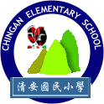 苗栗縣清安國小 班級： 姓名：
鯨魚閱讀學習單
小朋友，畫下你最喜歡的動物，並為大家介紹。

